Báo cáo Week-2

Form nhập liệu

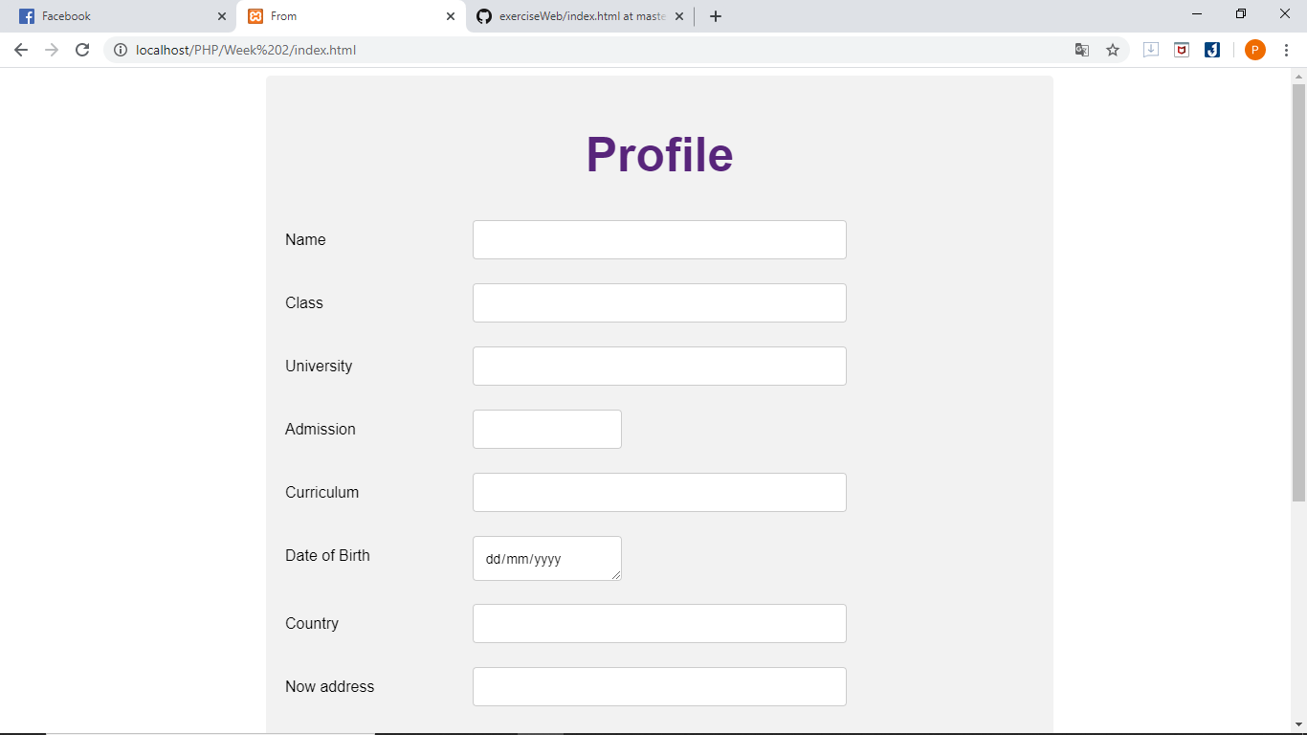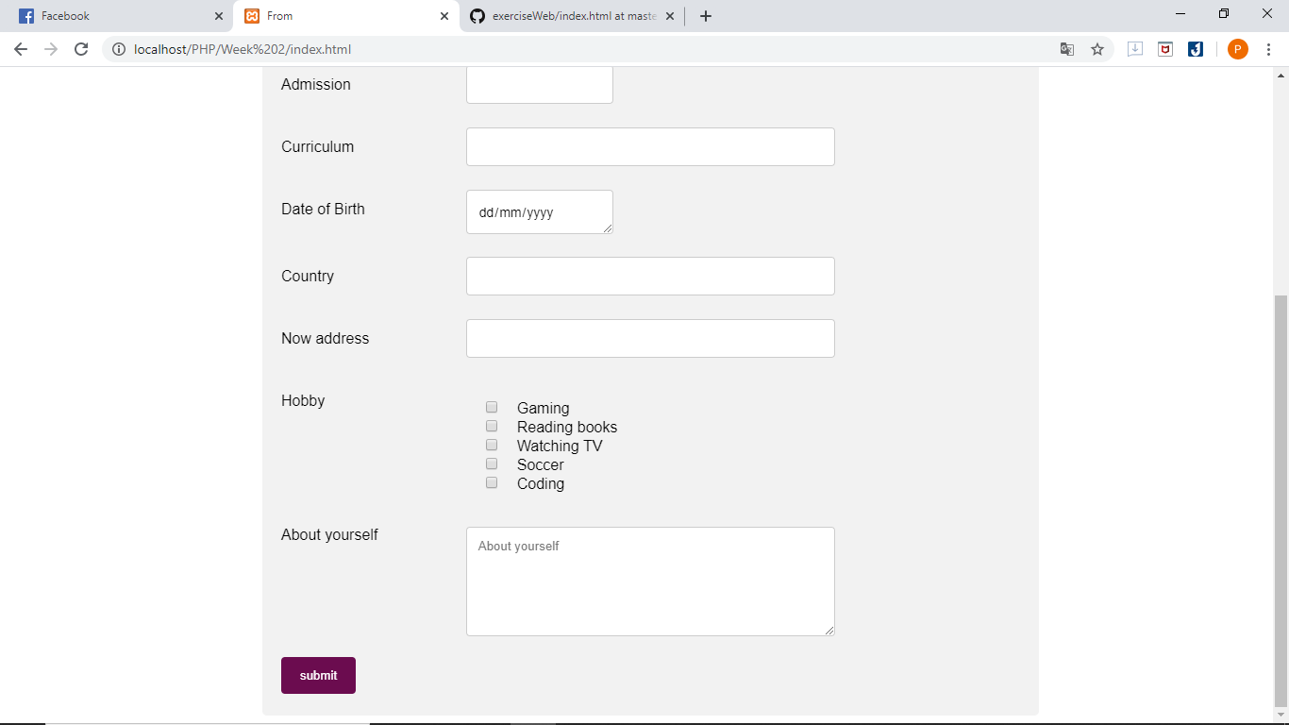

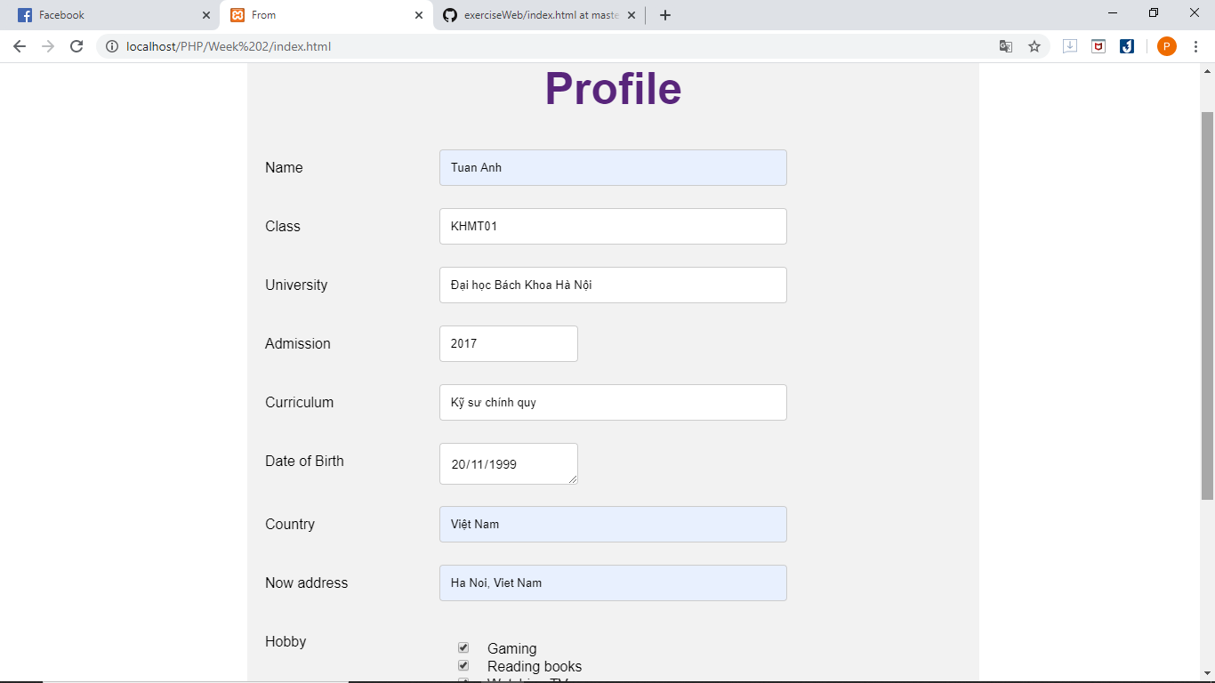

Kết quả sau khi nhập và nhấn submit:

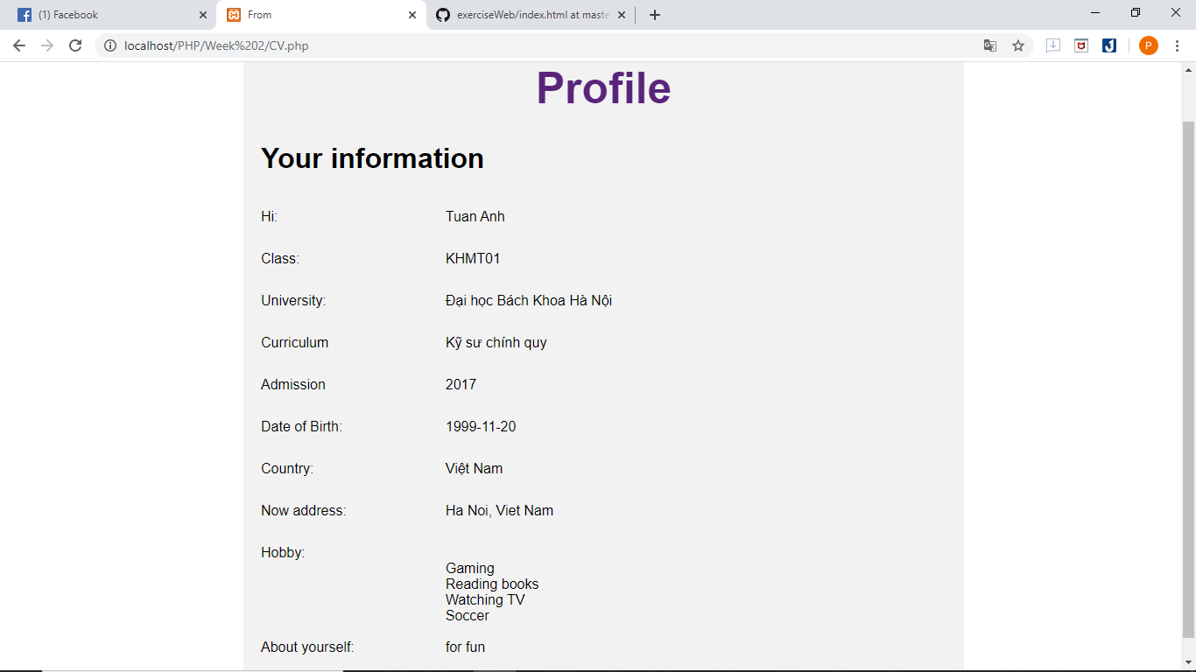

Nhận xét:

Nếu ta mở file CV.php khi chưa nhập thông tin nào thì sẽ bị lỗi với các trường chưa xác định vì chưa có dữ liệu. Vì vậy ta cần nhập thông tin, dữ liệu bằng việc mở file index.html trước, sau khi nhấn “submit” sẽ chuyển sang file CV.php và các trường sẽ có dữ liệu, thông tin được in ra màn hình. Nếu ta nhập thiếu thì sẽ có yêu cầu nhập những trường thiếu thì mới có thể submit chuyển sang file CV.php vì các trường đều để “required” trong file index.html.